Ein Bild, das Regenschirm, Zubehör enthält.
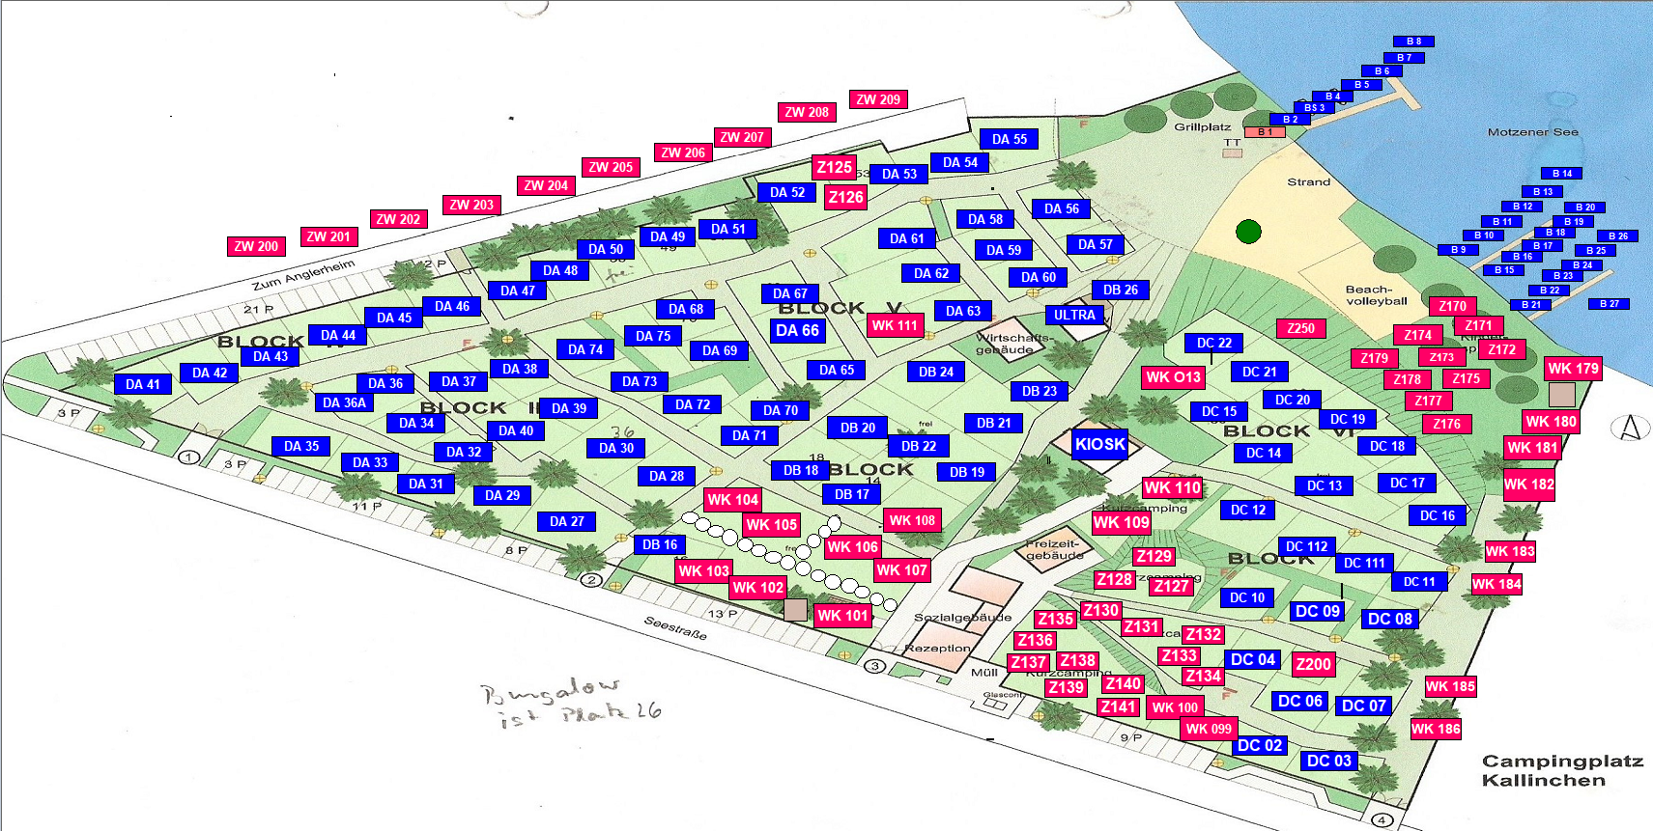Ein Bild, das Text enthält.

** Z – Zeltwiese**

** WK- Standplätze**

**Dauercamper**